**AGROCENTRO 2019**

**IX Simposio de Ingeniería Agrícola**

**Cálculos de transferencia de calor en instalaciones y dispositivos térmicos con la herramienta informática “Termotransf”**

***Calculus of heat transfer in thermal installations and devices with the informatic tool “Termotransf”***

**Autores:** Daniel Silva Junco, Cuba, correo: [dsilva@unah.edu.cu](mailto:dsilva@unah.edu.cu)

DrC. Yanoy Morejón Mesa, Cuba, correo: [ymm@unah.edu.cu](mailto:ymm@unah.edu.cu)

**RESUMEN.**

La presente investigación se orienta en demostrar las ventajas educativas y técnicas de la herramienta informática “Termotransf”, así como sus ventajas para la determinación de los principales parámetros de transferencia de calor mediante la modelación y el establecimiento de los parámetros de diseño de instalaciones y dispositivos térmicos muy comunes en el sector agropecuario.

**Palabras Clave:** instalaciones térmicas, transferencia de calor, sistema informático

**ABSTRACT**

The present investigation is oriented in demonstrating the educational and technical advantages of the computer tool "Termotransf", as well as its advantages for the determination of the main parameters of heat transfer through the modeling and the establishment of the design parameters of facilities and devices thermal very common in the agricultural sector.

**Keywords:** thermal installations, heat transfer, computer system

**INTRODUCCIÓN**

En la actualidad, existen varios programas informáticos empleados para la simulación y modelación del comportamiento dinámico de instalaciones y dispositivos térmicos. Investigaciones como la realizada por Koulibaly y González (2015) , emplean los métodos de Dinámica de Fluidos Computacional [Computer Fluid Dynamics (CFD)], desarrollando un detallado análisis energético de los colectores solares planos de cubierta simple para calentamiento de aire, realizándose la simulación temporal del colector, evidenciándose de esta forma que la herramienta puede ser de gran utilidad para los diseñadores; este método posibilita conocer el desempeño del colector ante las variaciones de los diferentes parámetros considerados.

Es importante considerar las condiciones no estacionarias del comportamiento de un colector solar de convección natural, pues las condiciones de salida se afectan seriamente por cada variación de la radiación incidente o de las condiciones ambientales, siendo esta la razón por la que cada vez más se emplean métodos de CFD para el análisis y diseño de colectores solares (KOULIBALY Y GONZÁLEZ, 2015).

Se han utilizado otros programas para diseñar la geometría o sobredimensionar en secadores solares pasivos tipo indirecto en el paquete SolidEdgeV18; conjuntamente se ha utilizado el paquete CFXMesh disponible en el paquete ANSYS, en el cual se ha seleccionado la extrusión unidimensional para crear el enmallado 2D en estos secadores (RODRÍGUEZ, 2008).

# En otras investigaciones se ha empleado el programa SOLIDWORKS como herramienta fundamental para diseñar secadores, fundamentalmente para el croquizado y modelado detallado, dentro de este paquete se incluye el COSMOS que permite la generación y análisis de modelos basados en el método de los elementos finitos. Dispone de módulos generales para el cálculo estático, dinámico y térmico, aspectos que permiten la resolución de grandes modelos (MAUREIRA, 2006).

# En el caso específico del sistema informático Termotranf, el mismo permite realizar los cálculos referentes a las diferentes formas de transferencia de calor de forma rápida y eficiente, siendo de elevada utilidad para la formación de estudiantes de ingeniería agrícola y mecánica, así como para la industria.

# FUNDAMENTOS TEÓRICO-METODOLÓGICOS

## **Fundamentos teóricos de los mecanismos de transferencia de calor.**

Uno de los aspectos más importantes a considerar en la fabricación de instalaciones y dispositivos térmicos, es la selección de los materiales considerando los aspectos económicos y energéticos, para lo cual se requiere el estudio de las procedencias o formas de transferencia de calor (FAIRES, 1988; FAIRES Y SIMMANG, 1978; BIRD et al, 1987; GEANKOPLIS, 1998; WELTI-CHANES, 2005; ZURITZ, 1995 ).

Para la selección de los materiales, se emplean las expresiones planteadas en las leyes que responden al fenómeno de transferencia de calor.

Entre las leyes de transferencia de calor se puede citar la Ley de Fourier, la cual posibilita determinar el flujo de calor por conducción térmica para paredes simples como se aprecia en la expresión:

; W **(1)**

donde: Flujo de calor por conducción para paredes simples, W; : Coeficiente de conductividad térmica, ; A: Área de la sección transversal del cuerpo, ; Diferencia de temperatura, 0C; g: grosor de la pared, m.

La diferencia de temperatura o variación de la temperatura se determina a partir de la siguiente expresión:

donde:: Temperatura de la superficie externa, 0C; : Temperatura de la superficie interna, 0C.

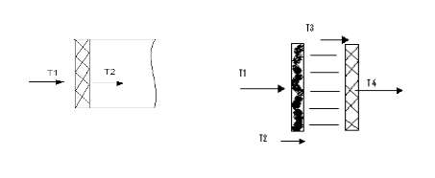

**a)**

**b)**

**Figura 1. Flujo de calor por conducción: a) para paredes simples y b) para paredes compuestas.**

Para paredes compuestas se puede determinar la conducción de calor, como se muestra en la expresión:

; W **(2)**

La diferencia de temperatura () se determina al igual que para paredes simples.

También es posible determinar la conducción de calor a través de una pared curva como se plantea en la expresión:

; W **(3)**



**Figura 2. Flujo de calor para paredes curvas.**

Otra de las leyes de transferencia de calor que se ha de tener en cuenta en el proceso de secado es la Ley de Newton-Richmann que responde a la forma de transferencia por convección térmica.

); W **(4)**

donde: : Coeficiente de convectividad térmica o de traspaso de calor, ;A: Área de la sección transversal que atraviesa el fluido, ;: Variación de la temperatura, K;: Temperatura de la superficie o medio circundante al fluido, K; : Temperatura del fluido, K.

Si no se cuenta con el coeficiente de convectividad térmica este se puede determinar aplicando la Teoría de Similitud, la cual plantea la determinación de los siguientes números adimensionales:

* **Número de Reynolds**

**(5)**

donde: V: Velocidad del flujo, d: Dimensión, m; : Viscosidad,

El número de Reynolds posibilita determinar el régimen de movimiento del fluido:

≤ 2 Régimen laminar

≥ Régimen turbulento

Régimen transitorio

**Número de Prandtl ()**

**(6)**

donde: M: Viscosidad dinámica del flujo,; : Calor específico a presión constante, ; : Coeficiente de conductividad térmica,.

* **Número de Nusselt ().**

**(7)**

El número de Nusselt es posible determinarlo además por la expresión, la cual se emplea para régimen turbulento:

**(8)**

Para la determinación del flujo calorífico por radiación térmica se emplea la Ley de Stefan-Boltzmann, como se muestra en la expresión:

, W **(9)**

donde: G: Constante de Stefan-Boltzman, (); A: Área, T: Temperatura incidente, .

Para esta forma de transferencia de calor es posible determinar el poder emisivo espectral (Ԑ), como se muestra en la expresión:

**(10)**

También es posible determinar el intercambio de calor radiante entre dos superficies de cuerpo negro y para cuerpo real, como se plantea en las expresiones:

, W **(11)**

, W **(12)**

donde: : Factor de emisión, características ópticas de la superficie; : Factor de forma (relación geométrica), C0- Coeficiente de radiactividad, ();

Teniéndose el valor de cada una de las formas de transferencia de calor se puede realizar el balance térmico de la instalación térmica, y a partir del valor que se obtenga, se valida si la instalación funciona como una instalación de calefacción o de enfriamiento, para ello se emplea la siguiente expresión:

**(13)**

donde: :Gasto o flujo de calor total, W; : flujo de calor por conducción, W; : flujo de calor por radiación, W; : flujo de calor por convección, W.

Si es negativo, indica que el sistema cede energía, no existiendo un incremento de temperatura, por tanto la instalación se comporta como una cámara de frío.

Si es positivo, indica que el sistema absorbe energía, existiendo un incremento de temperatura, por tanto la instalación se comporta como una cámara de calor o bomba térmica.

**RESULTADOS Y DISCUSIÓN**

El sistema informático Termotransf, se desarrolló en el lenguaje de programación JAVA, el mismo se desarrolló con el objetivo de brindarles a los estudiantes de Ingeniería Agrícola una herramienta que les posibilite determinar de forma interactiva y motivadora los cálculos de transferencia de calor.

El sistema cuenta con una ventana principal que ilustra las disimiles instalaciones térmicas que se pueden determinar con el empleo del sistema informático (Figura 1).

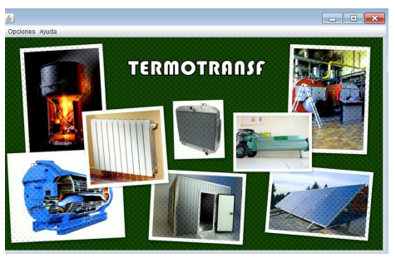

**Figura 1. Ventana principal del sistema informatico Termotransf.**

El sistema consta de un asistente, que va orientando al usuario por una serie de pasos, siendo el primer paso, la selección de la instalación termica que se desea calcular, mostrandose una definición de la instalación seleccionada (Figura 2).

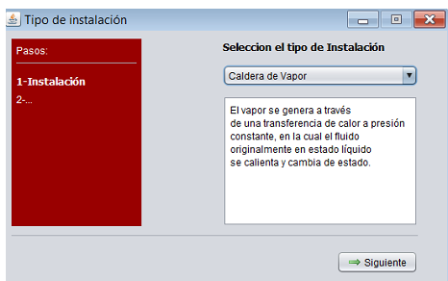

**Figura 2. Ventana para la selección del tipo de instalación.**

Posteriormente el usuario tiene la posibilidad de seleccionar el tipo de mecanismo de transferencia de calor que desea determinar en la instalación(Figura 3).

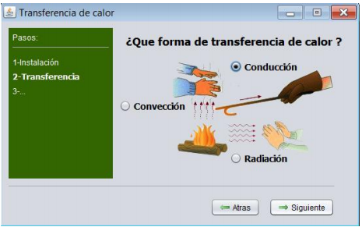

**Figura 3. Ventana para la selección de la forma de transferencia de calor.**

El tercer paso consiste en determinar la configuración del tipo de transferencia de calor seleccionada, la cual va orientada a la solicitud de los datos que no son la incognita a conocer (Figura 4).

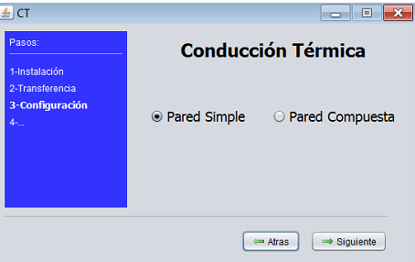

**Figura 4. Ventana para la configuracion en función de la forma de transferencia de calor.**

Una vez realizada la configuración respecto a la forma de transferencia de calor, se procede al próximo paso que no es más que la selección de la incógnita que se requiere determinar (Figura 5).

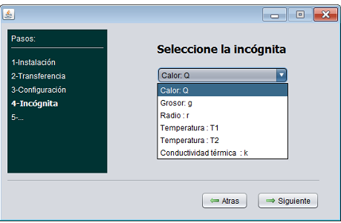

**Figura 5. Ventana para la selección de la incógnita a seleccionar.**

Teniéndose todos los datos introducidos, así como la incógnita a determinar, se procede a la determinación de la misma, la cual se muestra en la Figura 6, donde se reflejan los datos seleccionados y el resultado de la incógnita planteada, es posible dar atrás y modificar los datos en la configuración, posibilitándose por este vía la readecuación de los parámetros y obtener un resultado que se corresponda con los intereses del usuario.

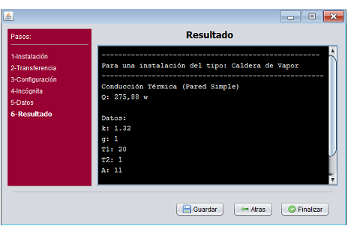

**Figura 6. Ventana para la muestra del resultado obtenido.**

**CONCLUSIONES**

* Con el empleo del sistema informático Termotransf, es posible realizar la modelación y cinética de instalaciones y dispositivos térmicos.
* El sistema informático Termotransf constituye una herramienta de utilidad para la formación profesional de estudiantes de ingeniería y para la industria mecánica.

**BIBLIOGRAFÍAS**

1. KOULIBALY, A. Y GONZÁLEZ, J.: “Modelación de un colector solar para calentamiento de aire”, *Ingeniería Energética*, 36(4): 8-11, La Habana, 2015.
2. RODRÍGUEZ, J.:*Transferencia de calor, flujo de aire y similitud en un secador solar pasivo de tipo indirecto*, 53pp., **Tesis** (**en opción al título de Master en Ingeniería Mecánica**), Universidad de los Andes, Bogotá, Colombia, 2008.
3. MAUREIRA, J.: *Diseño y simulación de un secador de granos de cacao con colectores solares planos mediante convección forzada para una capacidad de 500 kg*, 324 pp., **Trabajo de Diploma (en opción al título de Ingeniero Mecánico)**, Escuela Politécnica del Ejército, Sangolquí, Ecuador, 2006.
4. FAIRES. V.M. Termodinámica. ENPSES. 787 p. Editorial Pueblo y Educación.1988.
5. FAIRES. V.M; SIMMANG, C.M. Thermodynamics. Editorial Macmillan. 578-600pp. ISBN: 002-33-5530-1. 1978.
6. BIRD, R.B.; STEWART, W.E.; LIGHTFOOT, E.N. Fenómenos de transporte. Departamento de Ingenieria Química. Universidad de Wisconsin. Ediciones Repla. México. ISBN: 968-6165-02-9. 1987.
7. GEANKOPLIS, C.J. Procesos de transporte y operaciones unitarias. Universidad de Minnesota. 3era Edición. Compañía Editorial Continental. México. ISBN: 968-26-1316-7.1998.
8. WELTI-CHANES, J.; VELGARA-BALDERA, F., BERMÚDEZ-AGUIRRE, D. Transport phenomena in food engineering: basic concepts and advances. Journal of Food Engineering, No.67, pp 113-128. ISSN: 0260-8774. 2005.
9. ZURITZ C.A., MCCOY, S.; SASTRY, S.K. Convection heat transfer coefficients for irregular particles immersed in non-Newtonian fluids during tube flow. Journal of Food Engineering, No.11, pp 159-174. ISSN: 0260-8774. 1990.